ΔΙΑΤΗΡΗΣΗ ΤΗΣ ΟΡΜΗΣ ΣΕ ΜΙΑ ΕΚΡΗΞΗ
Φύλλο εργασίας
Συντάκτης : ΕΚΦΕ Ηλείας ( Καλογήρου Ηλίας – Χαραλαμπάκης Νίκος )
ΣΤΟΧΟΙ
1) Να επαληθεύσεις ότι δύο αρχικώς ακίνητα και σε επαφή σώματα , μετά από μία ξαφνική άσκηση δύναμης του ενός στο άλλο (αναπαράσταση “έκρηξης” ) απομακρύνονται με αντίθετες ορμές.
2) Να διαπιστώσεις ότι η ορμή ενός μονωμένου συστήματος σωμάτων, διατηρείται σταθερή.
Παρακολούθησε το βίντεο.
Δραστηριότητα 1: Ποιο είναι το σύστημα σωμάτων;
Ερώτημα 1: Στη παρακάτω εικόνα φαίνονται τα δύο αμαξίδια σε επαφή πάνω στο οριζόντιο τραπέζι. Θα θεωρήσεις ότι αποτελούν σύστημα σωμάτων. Η μάζα του κάθε αμαξιδίου είναι 500g. Να σχεδιάσεις τις εξωτερικές δυνάμεις , να τις ονομάσεις και να βρεις τη συνισταμένη τους.
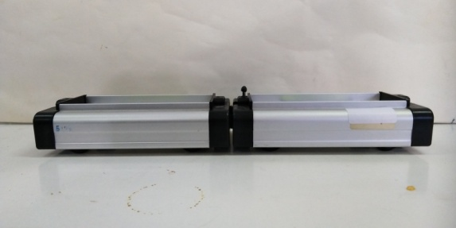
Απάντηση:………………………………………………………………………………………………………………………………
………………………………………………………………………………………………………………………………………………
………………………………………………………………………………………………………………………………………………
……………………………………………………………………………………………………………………………………………...
Ερώτημα 2: Είναι το σύστημα μονωμένο;
Απάντηση:…………………………………………………………………………………………………………………………
Συνέχισε την παρακολούθηση του βίντεο.

Συμπλήρωση πίνακα με δεδομένα
Απόσταση εμποδίων
Μάζα m κάθε αμαξιδίου (χωρίς φορτίο)
Μήκος κάθε αμαξιδίου

Εισαγωγικές γνώσεις
Οι ορμές των αμαξιδίων μετά την έκρηξη έχουν αντίθετες κατευθύνσεις και έχουν μέτρα m₁υ₁ και m₂υ₂ . Για μια κατάλληλη θέση εκκίνησης τα αμαξίδια φτάνουν ταυτόχρονα στα εμπόδια (οπότε από τις συγκρούσεις τους με αυτά ακούγεται ένας μόνο ήχος και όχι δύο ξεχωριστοί ήχοι). Στην περίπτωση αυτή , οι αποστάσεις x₁ και x₂ ( βλέπε παρακάτω εικόνα) διανύονται από τα δύο αμαξίδια στο ίδιο χρονικό διάστημα t.
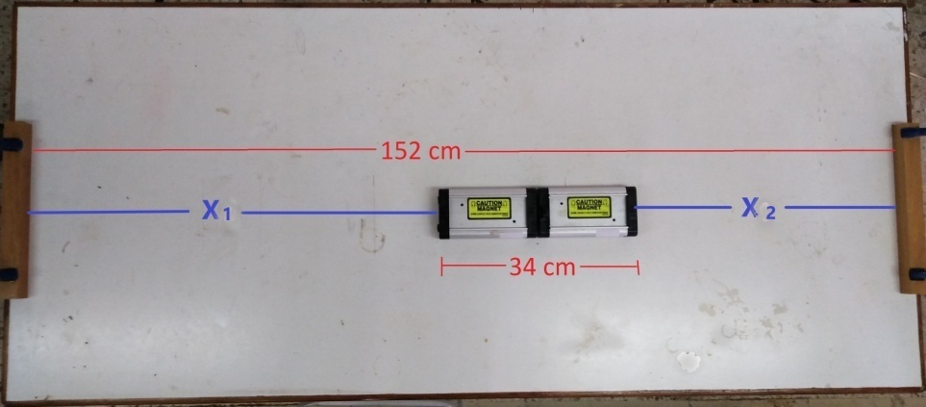
Οι ταχύτητες των αμαξιδίων θα είναι τότε :
υ₁=x₁/t και υ₂=x₂/t και τα μέτρα των ορμών τους m₁ x₁ /t και m₂ x₂ /t. Για να συγκρίνουμε τα μέτρα των ορμών των αμαξιδίων αρκεί να συγκρίνουμε τα γινόμενα m₁ x₁ και m₂ x₂ (επειδή ο χρόνος t είναι κοινός).
Συνέχισε την παρακολούθηση του βίντεο.
Δραστηριότητα 2: Μονωμένο σύστημα των δύο αμαξιδίων (χωρίς φορτίο)
Τα δύο αμαξίδια έχουν ίσες μάζες. Από δοκιμές που έγιναν διαπιστώθηκε ότι μετά την έκρηξη x₁=59,0 cm.
Ερώτημα 3: Να υπολογίσεις το x₂ και να συγκρίνεις τα γινόμενα m₁ x₁ και m₂ x₂ μετά την έκρηξη..
Απάντηση: ………………………………………………………………………………………………………………………………………………
………………………………………………………………………………………………………………………………………………
………………………………………………………………………………………………………………………………………………
………………………………………………………………………………………………………………………………………………
………………………………………………………………………………………………………………………………………………
……………………………………………………………………………………………………………………………………….

Ερώτημα 4: Εφόσον το σύστημα των δύο αμαξιδίων είναι μονωμένο, τι συμπεραίνεις για τα μέτρα των ορμών τους μετά την έκρηξη;
Απάντηση:………………………………………………………………………………………………………………………………
………………………………………………………………………………………………………………………………………………
………………………………………………………………………………………………………………………………………………
………………………………………………………………………………………………………………………………
Συνέχισε την παρακολούθηση του βίντεο.
Δραστηριότητα 3 : Σύστημα των δύο αμαξιδίων (με φορτίο)
Πάνω στο ένα αμαξίδιο τοποθετήθηκαν δύο μάζες που η κάθε μία είναι 500g.
Ερώτημα 5: Είναι το σύστημα των δύο αμαξιδίων μονωμένο όπως και πριν; Να θεωρήσεις ότι οι τριβές παραμένουν αμελητέες.
Απάντηση:………………………………………………………………………………………………………………………………
………………………………………………………………………………………………………………………………………………
……………………………………………………………………………………………………………………………..
Ερώτημα 6: Τι προβλέπεις για τις ταχύτητες των αμαξιδίων μετά την έκρηξη; Αν δεν είναι ίσες , ποια θα είναι μικρότερη: του φορτωμένου αμαξιδίου ή του κενού;
Απάντηση:………………………………………………………………………………………………………………………………
………………………………………………………………………………………………………………………………………………
………………………………………………………………………………………………………………………………………………
………………………………………………………………………………………………………………………………………………
………………………………………………………………………………………………………………………………………………
…………………………………………………………………………………………………………………………….
Ερώτημα 7: Τα αμαξίδια δεν έχουν ίσες μάζες. Από δοκιμές που έγιναν διαπιστώθηκε ότι μετά την έκρηξη x₁’=29,5 cm. Να υπολογίσεις το x₂’ και να συγκρίνεις τα γινόμενα m₁’ x₁’ και m₂’ x₂’ μετά την έκρηξη..

Απάντηση:
………………………………………………………………………………………………………………………………………………
………………………………………………………………………………………………………………………………………………
………………………………………………………………………………………………………………………………………………
………………………………………………………………………………………………………………………………………………
………………………………………………………………………………………………………………………………………………
…………………………………………………………………………………………………………………………………….

Ερώτημα 8: Παρόλο που το ένα αμαξίδιο είναι φορτωμένο, τι συμπεραίνεις τώρα για τις ορμές των αμαξιδίων του μονωμένου συστήματος μετά την έκρηξη;
Απάντηση:………………………………………………………………………………………………………………………………
………………………………………………………………………………………………………………………………………………
………………………………………………………………………………………………………………………………………………
……………………………………………………………………………………………………………………
Συνέχισε τη παρακολούθηση του βίντεο
Δραστηριότητα 4 :Πάτημα του πίρου για μεμονωμένο αμαξίδιο
Θεώρησε σαν σύστημα σωμάτων το αμαξίδιο και το έμβολο του.
Ερώτημα 9: Είναι μονωμένο;
Απάντηση: ………………………………………………………………………………………………………………………………………………
………………………………………………………………………………………………………………………………………………
…………………………………………………………………………………………………..
Ερώτημα 10: Γιατί το αμαξίδιο μετατοπίζεται ελάχιστα αμέσως μετά το πάτημα του πίρου και μάλιστα αντίθετα από τη κατεύθυνση κίνησης του εμβόλου (αναπαράσταση εκπυρσοκρότησης όπλου) ;
Απάντηση:………………………………………………………………………………………………………………………………
………………………………………………………………………………………………………………………………………………
………………………………………………………………………………………………………………………………………………
………………………………………………………………………………………………………………………………………………
……………………………………………………………………………………………………………………………………
Ερώτημα 11: Έχοντας σαν δεδομένο , ότι η ορμή είναι διανυσματικό μέγεθος, μπορείς να βγάλεις κάποιο συμπέρασμα για την ορμή του μονωμένου συστήματος των προηγούμενων δραστηριοτήτων πριν και μετά την <<έκρηξη>>;
Απάντηση:………………………………………………………………………………………………………………………………
………………………………………………………………………………………………………………………………………………
………………………………………………………………………………………………………………………………………………
………………………………………………………………………………………………………………………………………………

Ερώτημα 12: Γιατί με το πάτημα του πίρου του μεμονωμένου αμαξιδίου και την απασφάλιση του εμβόλου, ακινητοποιείται τελικά το αμαξίδιο;
Απάντηση:………………………………………………………………………………………………………………………………
………………………………………………………………………………………………………………………………………………
………………………………………………………………………………………………………………………………………………
………………………………………………………………………………………………………………………………………..
Δραστηριότητα 5 (προαιρετική) : Υπολογισμός άγνωστης μάζας κατά την έκρηξη.
Φορτώνουμε το ένα αμαξίδιο με μια άγνωστη μάζα, αφήνουμε το άλλο αμαξίδιο χωρίς φορτίο , φέρνουμε τα αμαξίδια σε επαφή και πατάμε τον πίρο .
Συνέχισε τη παρακολούθηση του βίντεο.
Ερώτημα 13 : Με δεδομένο ότι η απόσταση του φορτωμένου αμαξιδίου από το αντίστοιχο εμπόδιο είναι 45,4 cm πριν την έκρηξη, να υπολογίσεις την άγνωστη μάζα.
Απάντηση : ……………………………………………………………………………………………………………………….
………………………………………………………………………………………………………………………………………………………………………………………………………………………………………………………………………………………………………………………………………………………………………………………………………………………………………………………………………………………………………………………………………………………………………………………….
Συνέχισε την παρακολούθηση του βίντεο για την επαλήθευση της απάντησής σου.

